Directie Wetgeving en Juridische Zaken
Sector Privaatrecht

Turfmarkt 147
2511 DP Den Haag
Postbus 20301
2500 EH Den Haag
www.rijksoverheid.nl/venj

Registratienummer
2077314

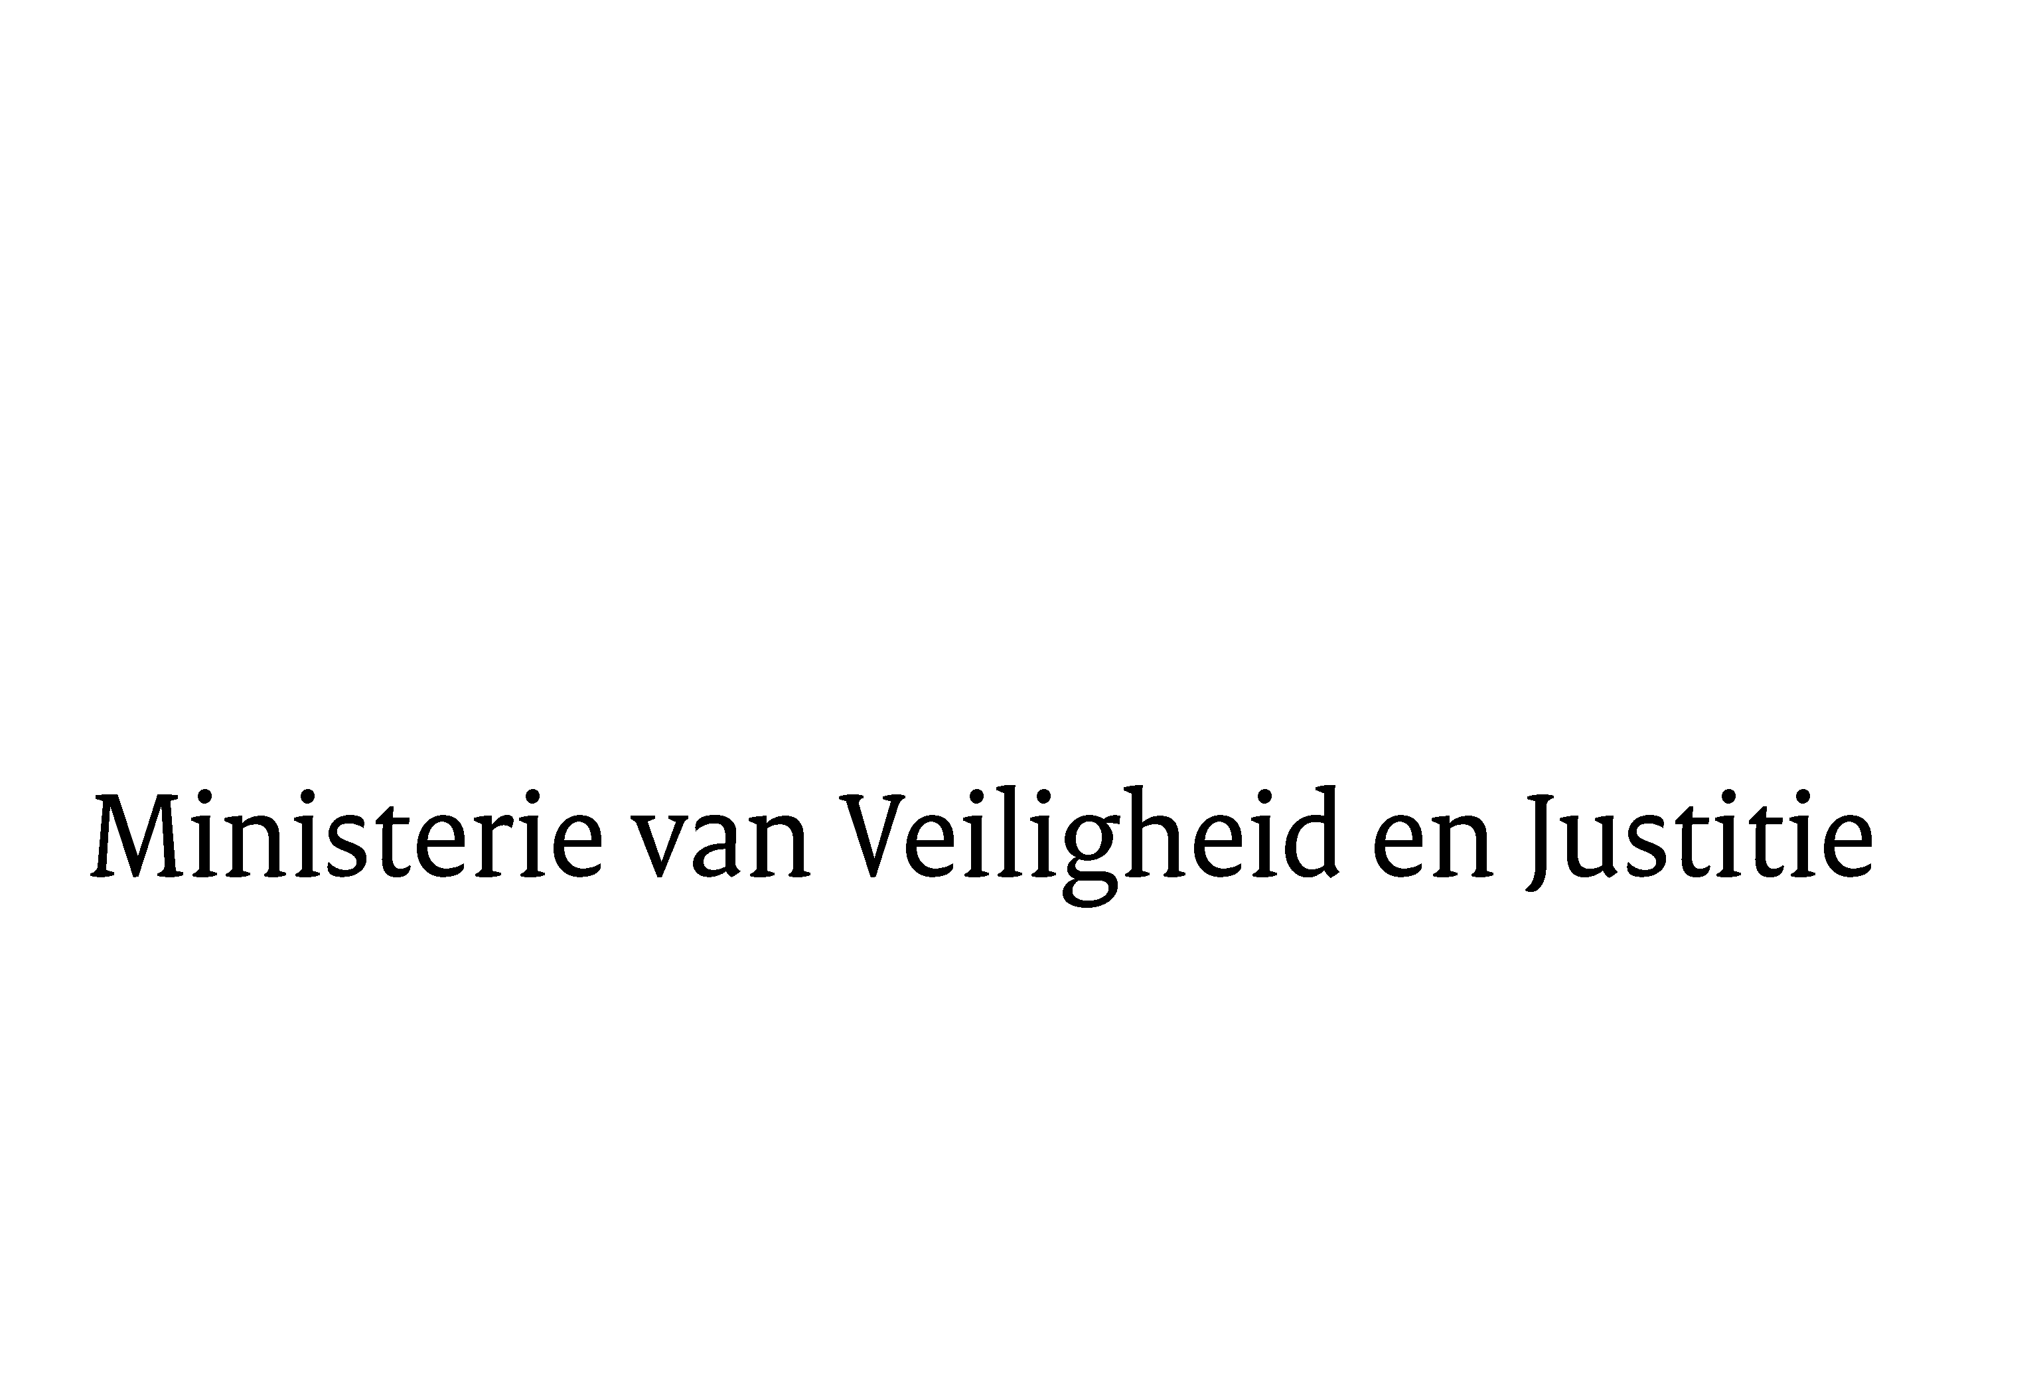

Aan de Koning

Datum 17 mei 2017
Onderwerp Nader rapport inzake het voorstel van wet tot uitvoering van de Verordening (EU) 2015/848 van het Europees Parlement en de Raad van 20 mei 2015 betreffende insolventieprocedures (PbEU 2015, L 141) (Uitvoeringswet EU insolventie-verordening)

Blijkens de mededeling van de Directeur van Uw kabinet van 9 maart 2017, nr. 2017000398, machtigde Uwe Majesteit de Afdeling advisering van de Raad van State haar advies inzake het bovenvermelde voorstel van wet rechtstreeks aan mij te doen toekomen. Dit advies, gedateerd 19 april 2017, nr. W03.17.0065/II, bied ik U hierbij aan.

Het voorstel geeft de Afdeling advisering van de Raad van State geen aanleiding tot het maken van inhoudelijke opmerkingen.

Met de redactionele opmerking van de Afdeling is rekening gehouden.

Ik moge U verzoeken het hierbij gevoegde voorstel van wet en de memorie van toelichting aan de Tweede Kamer der Staten-Generaal te zenden.
De Minister van Veiligheid en Justitie,

S.A. Blok

